新北市立溪崑國民中學105學年度第一學期第三次定期評量社會科試卷
八年級 班座號 姓名

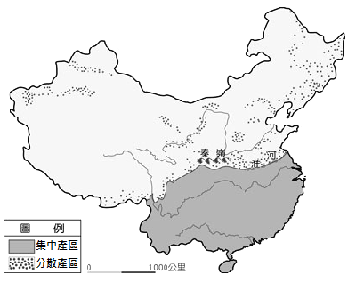
地理科
一、選擇題： （每題2分）
- 中國為金磚四國之一，為世界新興的消費市場。請問：以下哪兩項是中國經濟發展的優勢？
(A)市場、技術 (B)勞力、資金 (C)市場、勞力 (D)資金、技術。
- 右圖為中國某糧食作物分布圖。由圖判斷此種作物應為何？
(A)小麥 (B)稻米 (C)茶樹 (D)棉花。
- 台糖公司以製造砂糖起家，若政府開放對中國投資後，可到下列哪個地區發展，以利取得最充足的原料來源？
(A)內蒙古高原 (B)華北平原 (C)黃土高原 (D)珠江三角洲。
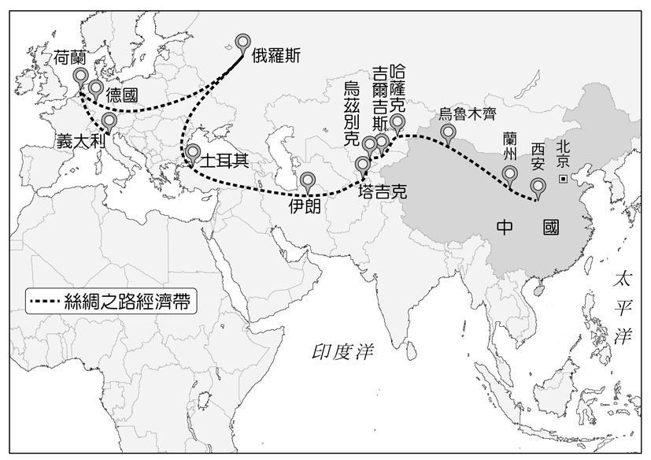
- 中國農作物收穫次數各地不同，主要是因為哪項因素的差異？
(A)地形 (B)緯度 (C)雨量 (D)面積。
- 右圖為中國「絲綢之路經濟帶」示意圖。根據圖中資料判斷，下列何者不在中國「絲綢之路經濟帶」的經濟發展範圍內？
(A)中亞 (B)西亞 (C)歐洲 (D)南亞。
- 「南水北調」是將「南水」調往下列哪個流域？
(A)珠江 (B)長江 (C)黑龍江 (D)黃河。
- 三河牛是中國著名的乳、肉兼用品種，因位於三河地區而得名。請問：當地傳統的牧業經營型態最主要採用何種方式？
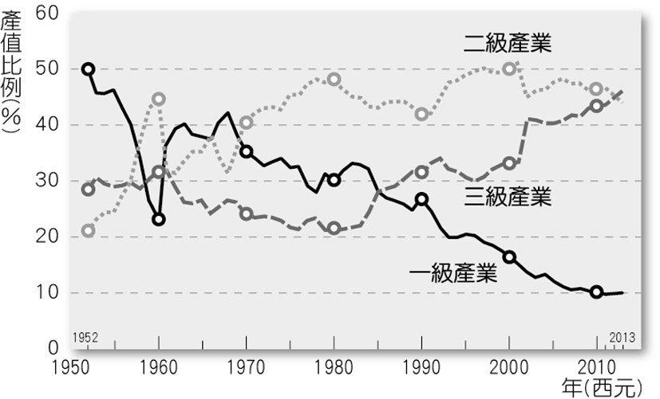
(A)欄牧 (B)放牧 (C)游牧 (D)山牧季移。
- 右圖是中國三級產業產值占GDP的比重變化圖。
請問：何時第二級產業穩定超過第一級產業？
(A)1957年 (B)1960年 (C)1970年 (D)1980年。
- 秦嶺、淮河一線是中國重要的地理界線。下列哪項產業活動差異不以此為界？
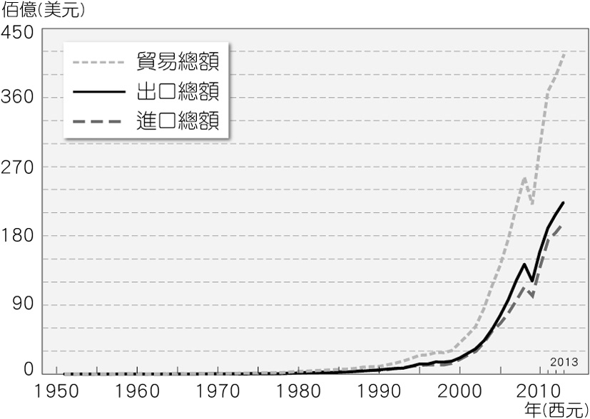
(A)水田、旱田 (B)甜菜、甘蔗 (C)稻米、小麥 (D)農業、牧業。
- 土壤鹽鹼化多發生於乾旱或半乾旱地區，會造成土地鹽分過高而無法耕種。
請問：土壤鹽鹼化與下列何種人為因素最為相關？
(A)過度灌溉 (B)圍湖造田 (C)超抽地下水 (D)畜牧太多。
- 右圖為中國國際貿易發展圖。由圖中可發現什麼樣的訊息？
(A)貿易總額高居世界之冠 (B)進口原料最多
(C)貿易呈現出超 (D)貿易總額逐年降低。
- 中國近年來正在實施「三北防護林工程」，此生態工程主要是用來防止下列哪個環境問題的惡化？
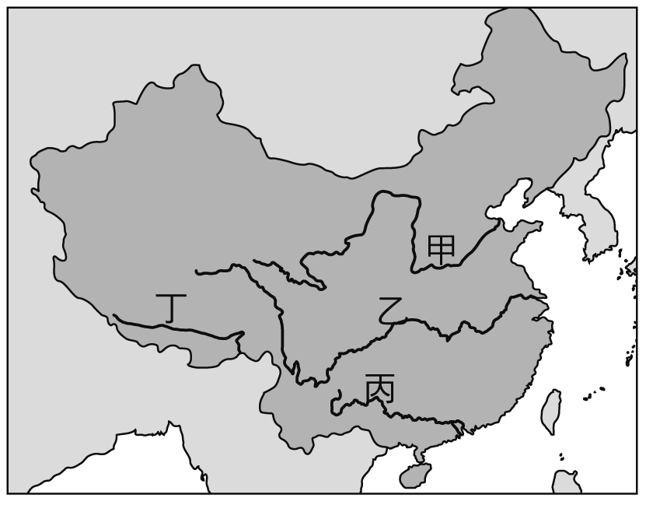
(A)沙漠化 (B)圍湖造田 (C)土壤鹽鹼化 (D)水災。
- 下列哪種氣候區內的平均每人所擁有水資源居全中國之冠？
(A)季風 (B)高地 (C)沙漠 (D)草原。
- 右圖為中國河川分布圖。圖中哪條河川的中下游地區，因過度開墾，在雨季時常發生水患，目前中國政府正積極推動「退耕還湖」、「退耕還河」等政策？
(A)甲 (B)乙 (C)丙 (D)丁。
- 中國首都北京常易發生霧霾的問題。請問：此情況以哪一季節最為嚴重？
(A)春 (B)夏 (C)秋 (D)冬。
- 內蒙古高原東部以放牧為主，西側則以游牧居多，造成兩地畜牧方式有所差別的原因為何？
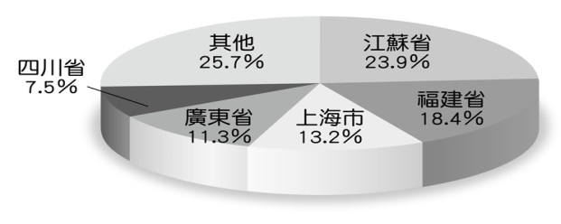
(A)氣溫 (B)地形 (C)雨量 (D)土壤。
- 右圖為西元2014年臺商在中國投資比例圖。請問：根據投資地區判斷，臺商於中國的投資，以哪個經濟圈的比例最高？
(A)長三角經濟圈 (B)珠三角經濟圈 (C)環渤海經濟圈
歷史科
18.宋神宗時，王安石推行新政進行改革，下列敘述何者正確？
(A)宋朝自開國以來，面臨藩鎮割據的問題，亟需解決 (B)結果大為成功，使北宋的國勢增強
(C)新政以富國強兵為目標 (D)朝中大臣組成新黨反對新政的推動。
◎下列是有關宋遼金元時期人物與事件的表格，內容分為三個主題。請依據表格資料回答問題：
主題一 | 主題二 | 主題三
漢人 | 宋 | 澶淵之盟
契丹 | 遼 | 澶淵之盟
党項 | 西夏 | 宋夏和議
女真 | 金 | 聯金滅遼
蒙古 | 元 | 滅宋建元
19.宋朝每年支付歲幣給周邊國家，以謀求和平，下列哪一組國家皆收受宋朝贈與的財物？
(A)契丹、女真(B) 党項、女真(C)契丹、党項(D) 党項、蒙古。
20.上表中五個勢力結盟或敵對的情形，下列敘述何者正確？
(A)澶淵之盟中，宋遼以君臣相稱(B)北宋聯蒙古滅遼(C)遼、西夏合力對抗蒙古(D)南宋與蒙古結盟滅金。
21.針對主題三的事件，可推知中國外交的變化為何？
(A)接受夷夏並存的新形勢(B)天朝上國的地位更加鞏固(C)「以夷制夷」的策略成功(D)實行朝貢貿易制度。
22.蒙古人為第一個統一中國的草原民族，並發展成橫跨歐、亞的大帝國，統治中國的時間卻僅短短九十年。
請問：下列何者「不是」元朝滅亡的原因？
(A)帝位紛爭不斷(B)採行種族融合政策(C)貴族貪污腐化(D)財政紊亂，賦役繁重。
23.關於張擇端〈清明上河圖〉所描繪的城市生活，下列敘述何者錯誤？
(A)呈現北宋首都汴京城的繁華景象 (B)採取坊市分離制度，正店、瓦子等各種店舖林立
(C)夜市的出現 (D)從事進出口貿易的商人須接受市舶司的管理。
24.下列關於宋元時期文學、史學、科技成就的敘述，何者正確？(A)乙丁(B)甲丙丁(C)丙丁戊(D)甲乙
甲、資治通鑑 | 北宋司馬光主編，是中國第一部紀傳體通史
乙、夢溪筆談 | 北宋沈括著，記錄當時重要的科技發明
丙、四書集注 | 南宋朱熹著，為宋代科舉考試的定本
丁、竇娥冤 | 關漢卿的元曲作品，描寫寡婦沉冤得雪的故事
戊、火藥 | 改變戰爭的型態，經阿拉伯人傳入歐洲
25.明太祖出身寒微，個性猜忌，以謀逆罪下令逮捕宰相胡惟庸並處死。此事件與明太祖的哪一個措施有關，對後世影響深遠？(A)興文字獄，摧殘文人(B)設立錦衣衛，監視臣民(C)分封諸子為王(D)廢除宰相制度。
26.明惠帝實行削藩，燕王起兵攻入南京，史稱「靖難之變」。燕王能有足夠的力量叛亂，是因為明太祖推行何種政策？
(A)重用宦官，主持東廠(B)分封諸子於內地及邊防要地(C)廢除宰相制度(D)清查戶口，減輕賦役。
27.鄭和七次下西洋，史稱「三保太監下西洋」，下列敘述何者正確？
(A)明朝聲威遠播，奠定日後華人在東南亞的基礎 (B)主要動機是探險和貿易，向海外進行拓殖
(C)「西洋」即今日的南洋西區與大西洋一帶 (D)首航是在明太祖在位時出發。
28.汴河懷古詩裡：「盡道隋亡為此河，至今千里賴通波。」，說明南北通運便利。明成祖的何項建設，使南方物資能順利運往北方？(A)遷都北京(B)修築長城(C)疏通京杭大運河(D)經營海上貿易。
29.自廢除九品官人法後，科舉制度成為歷代主要的取才方式。請問：下列敘述何者正確？
(A)科舉制度始於唐代，沿用至清代 (B)唐代科舉以明經科特別受到重視
(C)宋代採取彌封、謄錄等防弊措施 (D)明清時期以八股文取士，培養士人創造思考的能力。
30.明清時期，海外貿易興盛，經濟繁榮發展。有關明清對外貿易的情形，下列敘述何者「錯誤」？
(A)明朝防備倭寇，實施海禁政策 (B)明成祖時，朝貢貿易達到高峰
(C)隨著對外貿易的開展，白銀大量流入中國 (D)清初為了平定三藩之亂，實施海禁政策。
31.雍正皇帝以傳教士介入宮廷政爭為由，實施禁教，中西文化交流隨之中斷。請問：我們對於此事件及其影響應如何解釋？(A)傳教士不允許中國教徒祭孔祭祖，違背中國民俗，應該禁止傳教
(B)中國是天朝上國，物產富足，不需要與外國互通有無
(C)中國文化較西方進步，不必學習西方知識
(D)此時歐洲處於科學、工業革命時代，中國閉關自守，影響社會經濟發展。
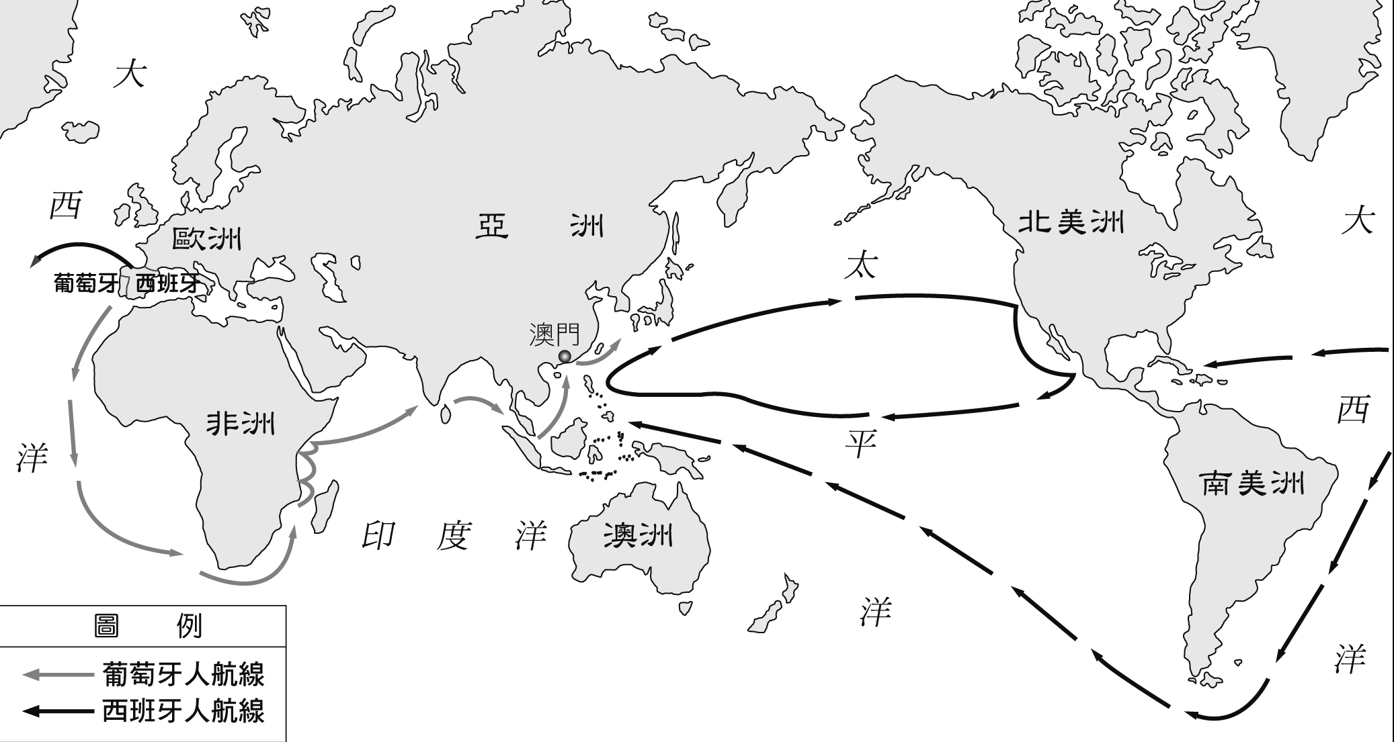
32.右圖是明清時期的海上貿易情形，請問：關於圖中「西班牙人航線」的敘述，何者錯誤？
(A)將原產美洲的番薯、玉米、花生和馬鈴薯等作物傳入中國，促進明清人口成長
(B)澳門為絲綢轉運的重要據點
(C)美洲白銀大量流入中國，形成以白銀為主的貨幣制度
(D)此路線為「海上絲路」。
33.承上題，首先發現通往亞洲新航路的歐洲國家為何？(A)葡萄牙(B)西班牙(C)荷蘭(D)英國。
34.明清時期來華的傳教士將西方科學知識與技術傳入中國，包括下列哪幾項？
(甲)天文曆法(乙)瓷器(丙)園林建築(丁)數學(戊)火炮
(A)甲乙戊(B)甲丁戊(C)甲丙丁戊(D)甲乙丙丁戊。
公民科
35. 依據公民投票法，我國公民投票的門檻，若投票權人數為1800萬，請問: 以下有哪幾項公投案結果為贊成通過?
第一案: 800萬人去投票，其中450萬人贊成，350萬人反對。
第二案: 900萬人去投票，其中450萬人贊成，450萬人反對。
第三案: 1000萬人去投票，其中400萬人贊成，350萬人反對，250萬張無效票。
第四案: 1200萬人去投票，其中800萬人贊成，400萬人反對。
（Ａ）第一、四案（Ｂ）第二、四案（Ｃ）第三、四案（Ｄ）第二、三案。
36 承上題，公民投票的投票權人資格，下列錯誤的是？
（Ａ）具有中華民國國籍 （Ｂ）年滿20歲 （Ｃ）未受監護宣告 （Ｄ）在公民投票案所在地設籍四個月以上。
37.我國不論是中央選舉或地方選舉,普遍呈現投票率偏低的情形,因此有人主張應推動「不在籍投票制度」,讓不方便或不可能到指定投票所投票的選民(例如:金門縣烏坵鄉來回可能要花上半個月時間),仍可以行使投票權。此不在籍投票制度的設計主要在解決哪一個選舉原則產生的問題？ （Ａ）親自投票原則（Ｂ）秘密投票原則（Ｃ）普通原則（Ｄ）平等原則。
38. 承上題，日本也有「不在籍投票制度」,但要填入選舉人證號碼。請問:填入選舉人證號碼可能違反何項選舉原則？
（Ａ）普通原則 （Ｂ）親自投票原則（Ｃ）秘密投票原則（Ｄ）平等原則。
39. 現代力量黨員昌國今年三十二歲，他對政治有濃厚的興趣，經過黨內初選獲勝而代表現代力量將出馬競選地方公職人員。請問：昌國可以有資格登記參選哪些公職人員？ 【甲】新北市市長【乙】新北市板橋區民代表【丙】新北市議員【丁】立法委員【戊】新北市烏來區長：（Ａ）甲丙戊（Ｂ）甲丙丁（Ｃ）甲乙丙戊（Ｄ）甲乙丙丁。
40. 下列有關「政黨」與「利益團體」的敘述，哪些是正確的？ 【甲】前者關心多面向政策；後者僅關心特定對象權益【乙】前者成員組成同質性較高；後者成員組成異質性較高【丙】選舉期間,前者會提名候選人參選；後者通常只表態立場一致候選人 【丁】皆是自願性團體,也是參與政治表達意見的重要管道：
（Ａ）甲乙丙 （Ｂ）甲乙丁（Ｃ）乙丙丁（Ｄ）甲丙丁。
41. 為爭取婚姻平權,由「台灣伴侶權益推動聯盟」等團體共同發起的「婚姻平權、為愛做伴侶」彩虹圍城活動, 在立法院舉行集會, 以音樂舞蹈等一連串活動希望立法院儘早通過『民法』納入同性婚姻的婚姻平權法案。台灣伴侶權益推動聯盟是採何種方式企圖影響政府政策？（Ａ）公聽會陳情（Ｂ）示威遊行宣傳（Ｃ）直接參與選舉（Ｄ）傳播媒體遊說。
42. 楊如雲雖出生於政治世家，卻因志趣不合而選擇到鄉下教書。但一夕間，在公職選舉中連任六屆的父親因空難過世，他回到家鄉繼承父親遺志，代替父親參選。選舉中，他以年輕、改革為口號，並提出補助育兒津貼、營造優質育嬰環境等社福政見而當選。從一個原本對政治毫無興趣的教師，慢慢發現自己心中對於政治也有熱忱，最後以完成父親理想且成為傑出的政治人物而自豪。依文中敘述，下列何者最可能是楊如雲父親所擔任的公職？
（Ａ）和美鎮鎮長（Ｂ）高雄市市長（Ｃ）新竹縣縣議員（Ｄ）臺灣省省諮議員。 【仿會考題】
43. 面對高齡社會,社福團體組成「中華民國長期照護推動聯盟」,推動長期照護法(104年已通過)和長照保險法,以減輕長期照護家庭負擔。請問：中華民國長期照護推動聯盟屬於何種類型團體？
（Ａ）自身利益團體（Ｂ）政治團體（Ｃ）非自願團體（Ｄ）公共利益團體。
44. 附表為我國辦理立法委員選舉時四位國民的相關資料。根據資料判斷，下列哪一個人最有可能在本次選舉中具有投票資格？ （Ａ）周湯好（Ｂ）華宸宇（Ｃ）南祝賀（Ｄ）樸保健。 【仿會基測題】
姓名 | 年齡(歲) | 在選區設籍時間 | 備註
周湯好 | 17 | 八個月 | 實施感化教育中
華宸宇 | 26 | 三個月 | 曾有詐欺罪前科
南祝賀 | 43 | 六個月 | 禠奪公權尚未復權
樸保健 | 66 | 九個月 | 受法院監護宣告
45. 下表關於「政黨制度型態」中，敘述政府權力和人民權益的優缺點，何者不正確？
政黨型態 | 政府權力 | 人民權益
（Ａ）一黨獨大 | 權力集中、效率較高 | 容易忽視少數民意
（B）一黨專政 | 缺乏他黨監督容易濫權 | 各階層民意被剝奪
（C）兩黨制 | 組聯合政府、責任分明 | 人民選擇較少
（D）多黨制 | 政策不易貫徹、衝突多 | 可反映多元民意
國家 | 國會席次資料
甲 | 第二大黨獲得20%的席次
乙 | 第二大黨獲得47%的席次
丙 | 第三大黨獲得2%的席次
丁 | 第三大黨獲得31%的席次
46. 附表為甲、乙、丙、丁四國在最近一次國會選舉後的席次資料。若此四國的政黨制度型態相當穩定，且各國前三大黨在每次國會改選後獲得的席次總和，占總席次的比例皆超過95%，根據表中資料判斷，下列哪些國家的政黨制度型態最有可能傾向兩黨制？
（Ａ）甲乙（Ｂ）乙丙（Ｃ）丙丁（Ｄ）甲丁。 【仿會考題】
＊請閱讀下列報導後，回答第47至 50題 :
《勞基法》修正案三讀通過 2016年12月06日 報導:
立法院會處理一例一休，歷經數小時協商破局，朝野上演表決大戰於晚間10點8分三讀通過《勞動基準法》修正案，明訂勞工每7日中應有2日休息，1日為例假，1日為休息日，並配合刪除勞工7天假，規定國定假日全國一致，回歸內政部及主管機關規定。修法條文也明訂，刪除七天假的規定「自106年1月1日施行」。
朝野協商破局後，在野黨痛批執政黨毫無誠意，雙方一度在主席台爆發嚴重推擠衝突，多數黨成功搶回主席台。
經表決，立法院長蘇嘉全宣布，今日院會處理到《勞動基準法》結束；隨後進行逐條討論、表決。
立法委員則輪番發言，甲立法委員指出，總統蔡英文在競選時承諾，要讓專業立委進立法院，為什麼新國會現在又變這樣？專業的乙立法委員不願進場表決，黨意凌駕民意。丙立法委員則不滿批，痛罵甲立委黨團只會說謊，「你們只會說謊、靠謊言茁壯」。 （摘錄自：中時電子報）

47. 立法委員現有113席，甲政黨在國會中占有5席, 躍居國會第三大黨，組織政黨須向內政部提出申請。
此乃憲法保障人民的什麼權利？ 並依哪一條法律來組織政黨？
（Ａ）結社自由、«人民團體法»（Ｂ）結社自由、«政黨組織法»
（Ｃ）集會自由、«人民團體法»（Ｄ）集會自由、«公職人員選舉罷免法»。
48. 請問：此次爆發嚴重推擠衝突霸佔主席台事件淪為多數暴力，最有可能違反哪一項政黨政治運作原則？
（Ａ）依法組成公平競爭（Ｂ）國家優先人民第一（Ｃ）服從少數尊重多數（Ｄ）和平溝通理性協商。
49. 總統蔡英文在競選時承諾，要讓專業立委進立法院。有關選舉的功能下列敘述何者正確？
（Ａ）透過選舉決定元首才能指派地方首長組織政府 （Ｂ）選舉期間各政黨基本上是處於合作的狀態
（Ｃ）取得執政權後，將政見落實為政策展現責任政治（Ｄ）選舉結果可以判定該候選人是否違法,進而受到唾棄。
50. 根據報導中，的公職人員「立法院長」、「總統」、「立法委員」，需年滿幾歲才具有被選舉人資格？
依序為：（Ａ）23、40、23（Ｂ）30、40、23（Ｃ）26、30、23（Ｄ）26、40、23。

105-1-3 八年級社會科―解答
01-10 CBABD DBCDA
11-20 CABBD CA CCD
21-30 ABBAD BACCD
31-40 DBABC DACAD
41-50 BCDCC BADCA

